**LEMBAR KERJA MAHASISWA**

**MODUL 11**



Oleh :

Azrabelva Juventia (IS-06-02 – 1204230083)

**PROGRAM STUDI SISTEM INFORMASI**

**FAKULTAS REKAYASA INDUSTRI**

**TELKOM UNIVERSITY SURABAYA**

**2024**

1. **Generate Laravel Project dan Laravel UI**

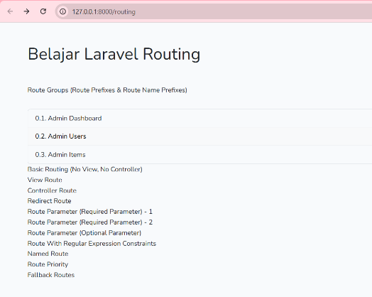

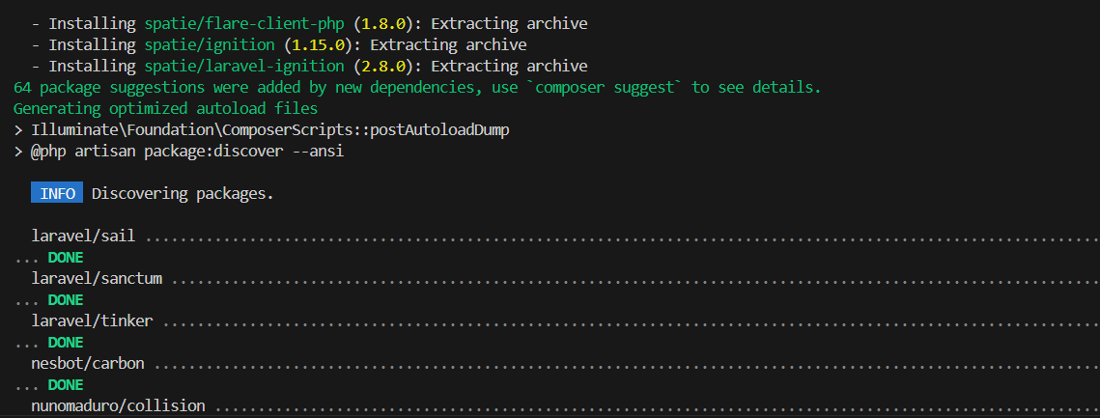

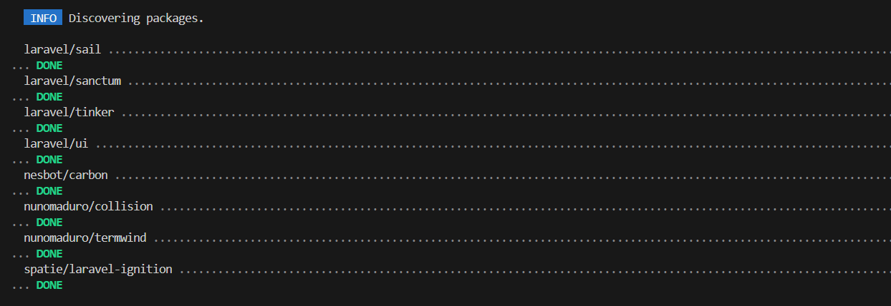

1. **Bunding Asset dengan Vite**

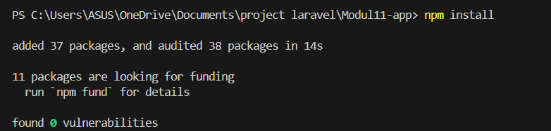

Npm sendiri adalah suatu alat yang kita gunakan untuk mengelola file seperti java script dan CSS. Pada perinah ini kita akan mengunduh semua hal yang akan dibutuhkan bootstrap. Dalam penginstallan npm ini juga dapat membaca file konfigurasi Bernama package.json yang akan berguna untuk megetahui daftar Pustaka yang akan diunduh

1. Terapkan fitur **“Refreshing on Save”**

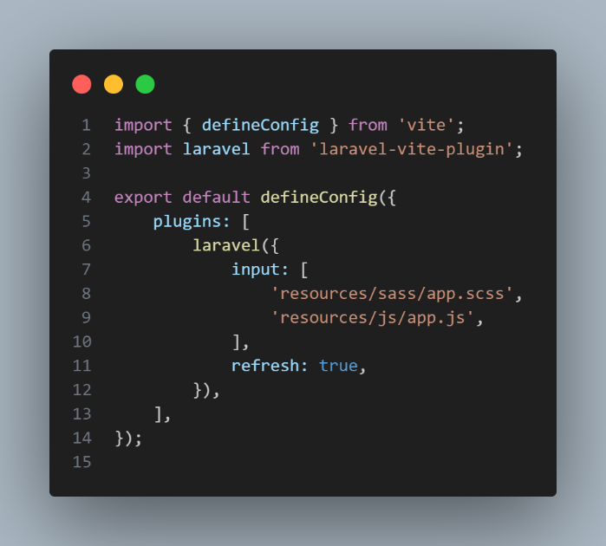

Pada vite.config.js memungkinkan aplikasi web yang sedang kita kembangkan agar otomatis me refresh browser setiap kali kta menyimpan suatu perubahan dalan sebuah file . dalam hal ini vite.config sangat berguna untuk membantuk pengembangan agar dapat melihat perubahan secara langsung tanpa perlu merifresh browser secara manual

1. Terapkan fitur **“Processing Static Assets With Vite”**

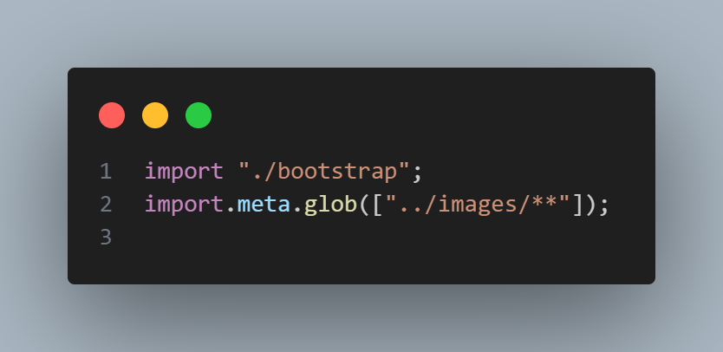

Pada kode ini kita dapat mengelola file statis dengan mudah dan efisien emnggunakan struktur direktori yang sudah ada. Danvite akan secara otomatis merujuk ke asset asset saat hendak membuat aplikasi untuk memastikan bahwa file dapat diatasi dengan optimal. Dalam hal ini juga import.meta.glob([“../images/**]); dapat dgunakan untuk mengidentifikasi dan mengimpor semua file yang ada dalam folder gambar dan juga subfolddernya

1. Buka file View bernama **welcome.blade.php**

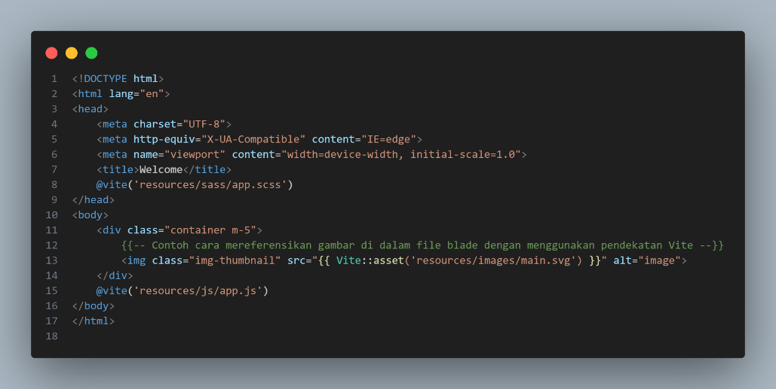

Laravel menyediakan vite() untuk membantu mengintegrasikan asset yang diproses oleh vit eke dalam basis file blade. @vite('resources/sass/app.scss'): dapat mengarahkan Laravel untuk memuat file CSS yang akan diproses oleh vite sebelum dimuat

1. Jalankan Vite

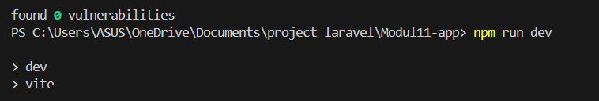

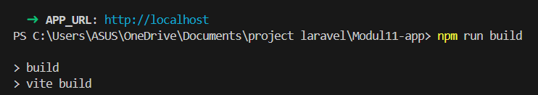

1. Instal bootstrap dan bootstrap icon

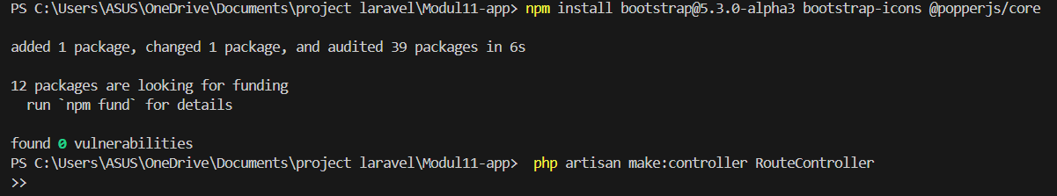

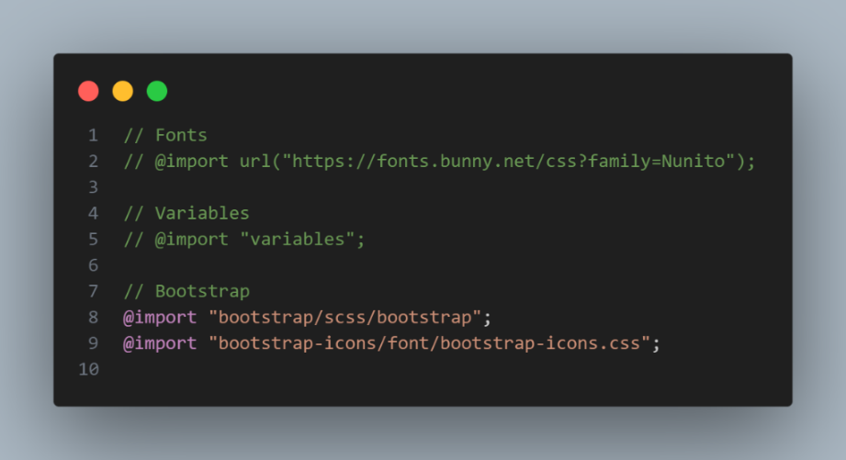

@import "bootstrap/scss/bootstrap"; digunakan untuk mengimpor file SCSS utama Bootstrap. Bagian aktif pada kode diatasberisi gaya dan komponen bootstrap biasa. Komentar pada font digunakan untuk mengomentari import untuk font karena tidak diperlukan pada implementasi saat ini. Sedangkan variable akan mengomentari import variables jika kita tidak menggunakan variable SCSS kustom

1. **Praktik Laravel Routing**

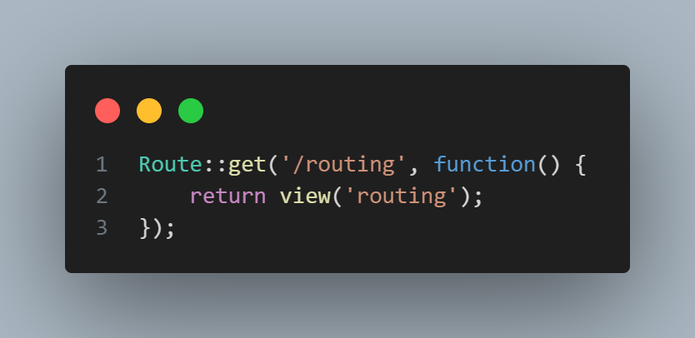

1. R**outing.blade.php**

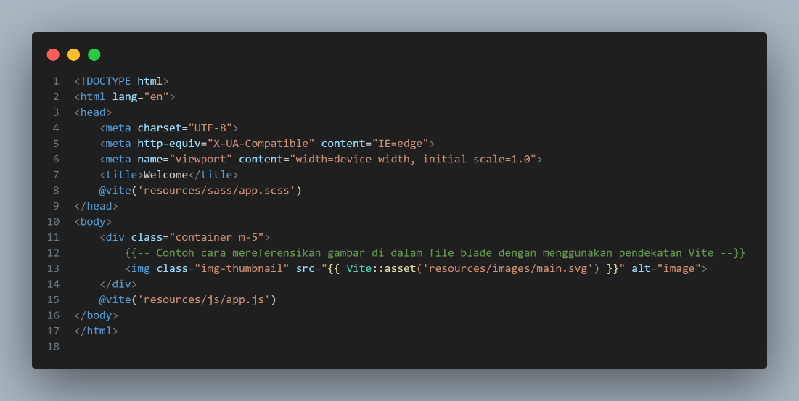

Pemisahan antara kode view dan logika rute dapat membuat proyek lebih terstruktur , dan helper route() memastikan URL berubah secara otomatis jika nama rute diubah

1. **Basic Routing**

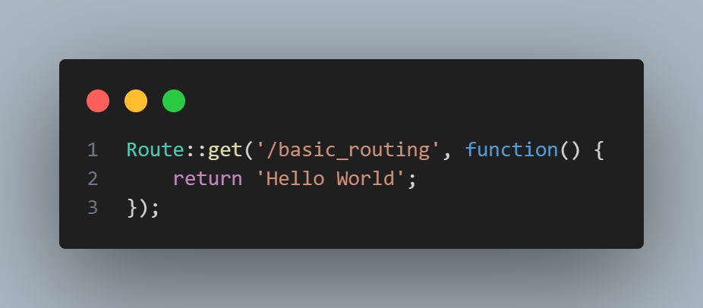

Basic Routing di Laravel digunakan untuk mendefinisikan rute yang sederhana tanpa emmerlukan controller atau view. Kita cukup mendefinisikan rute menggunakan Route::get() dan memberikan respons langsung. Kita dapat mendefiniskan rute yang menampilkan sebuah pesan teks Ketika diakses dan menggunakan sebuah tautan untuk mengarahkannya. Basic routing ini dapat memudahkan kita untuk emnagani jenis tampilan yang terbilang rumit

1. **View Route**

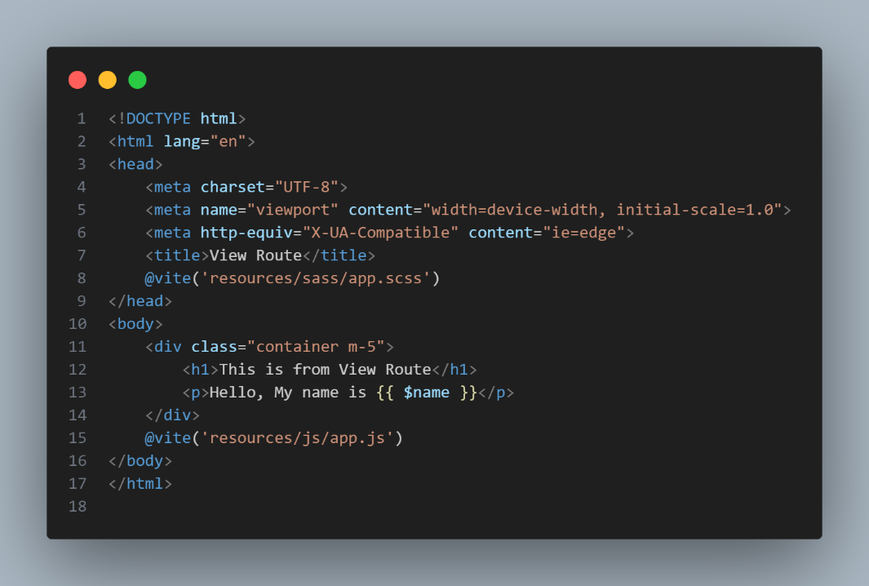

Tujuan file view.route.blade,php adalah view Laravel yang menampilkan data dinamis seperti nama pengguna melalui sebuah variable yang dikirim dari controller atau rute

1. Routing blade

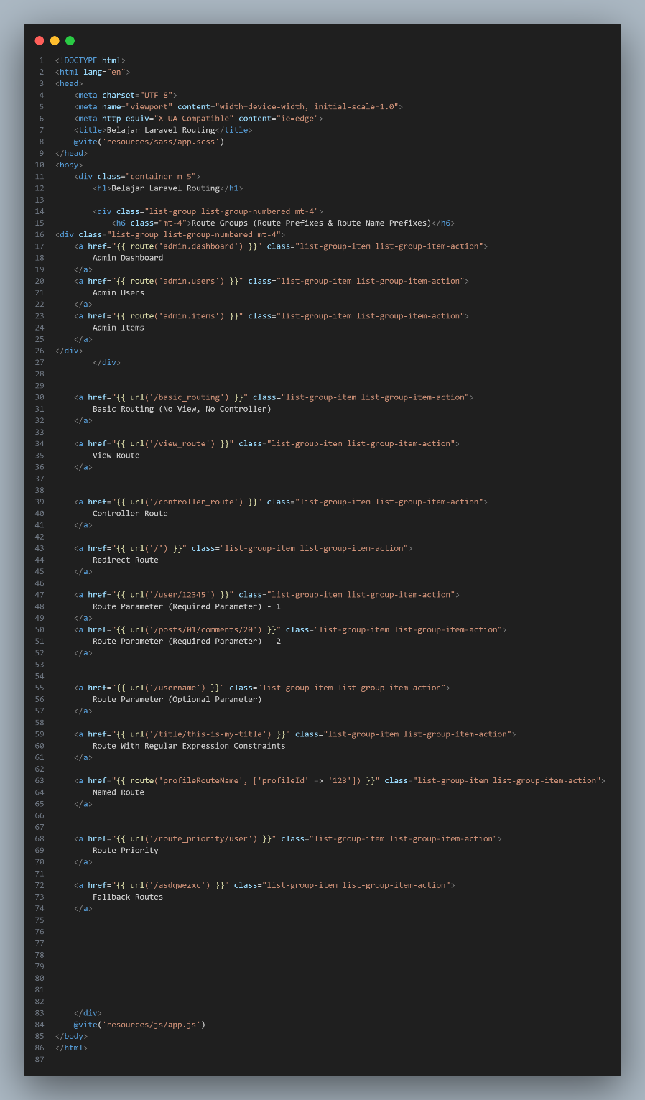

1. **Controller Route**



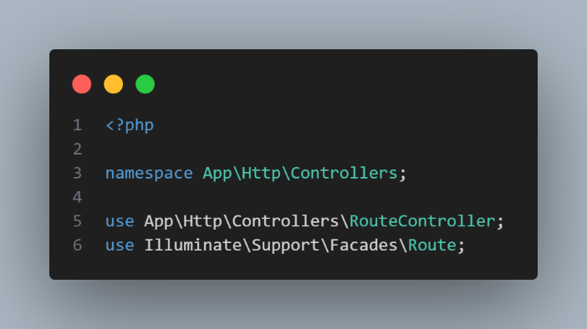

Mengimpor RouteController adalah Langkah penting untuk memastikan bahwa controller dapat digunakan dalam mendefinisikan rute di laavel. Hal ini mendukung struktur model view controller agar rapi dan terorgansir

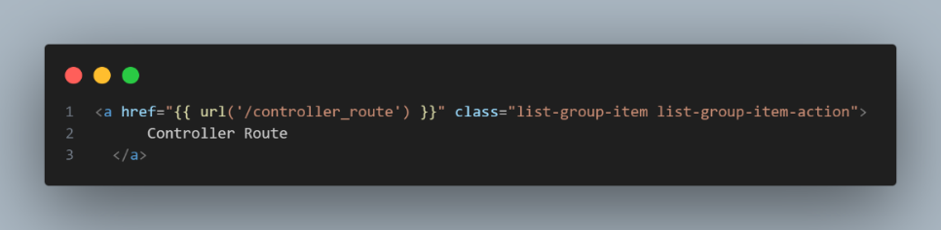

Kode ini menujukan cara untuk membuat tautan yang akan mengarahkan ke rute yang dikelola oleh controller. Ini adalah suatu bentuk implementasi Laravel untuk memisahkan controller dan view

1. **Redirect Route**

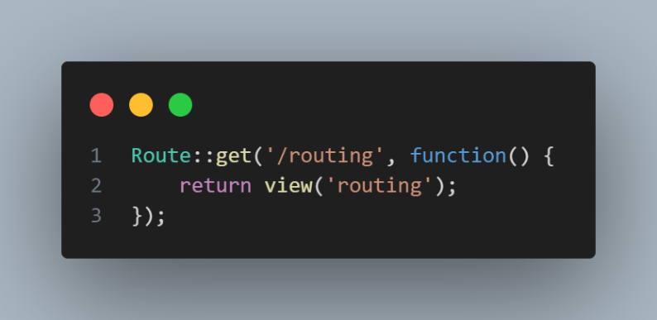

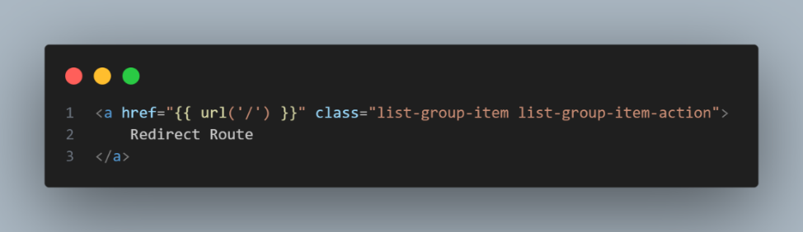

Redirect route dapat mempermudah pengalihan tanpa perlu membuat logika tambahan dalam controller. Hal ini sangat berguna untuk kasus seperti memindahkan halaman untuk membuat rute sementara atau meningkatkan navigasi pada sebuah aplikasi

1. **Route Parameter (Required Parameter)**

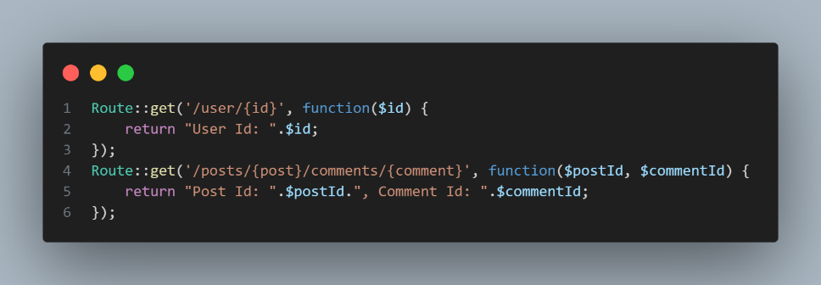

Route parameter ini berguna untuk mennagani URL dengan mudah dan dapat mengambil nilai dari URL lalu menggunakannya dalam aplikasi. Parameter required ini harus ada dalam URL saat mengakses rute yang bersangkutan

1. Buka file view **routing.blade.php**

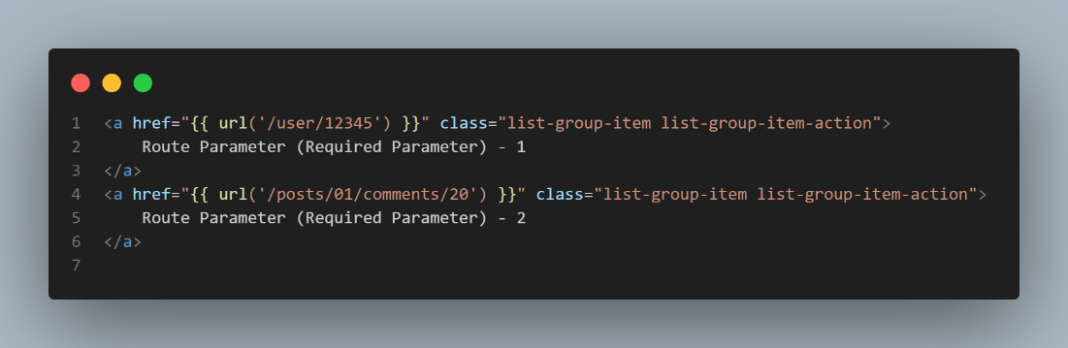

1. Praktik router parameter

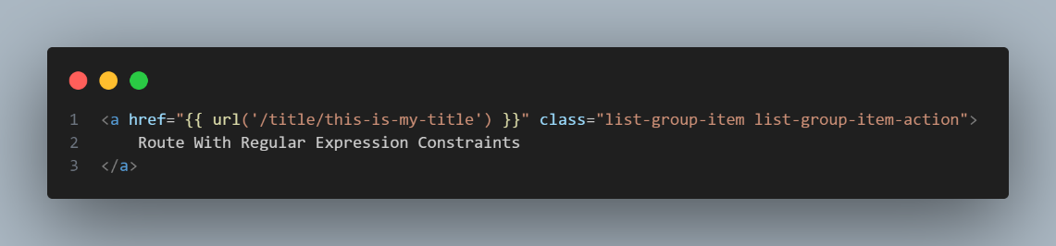

Optional parameter berguna Ketika kita ingin membuat sebuah URL yang dapat menerima parameter tetapi parmeter terseut tidak diwajibkan ada. Dengan menggunakan parameter juga kita dapat memberi fleksibilitas kepada user untuk memilih apakah mereka ingin menyertakan sebuah nilai dalam URL atau tidak

1. Named route

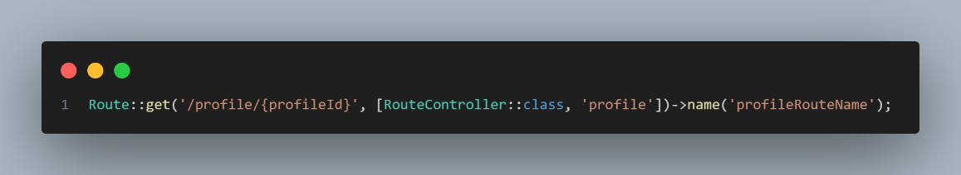

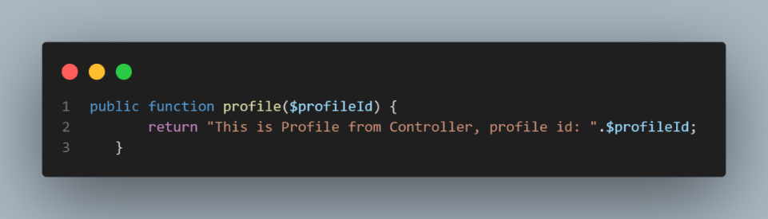

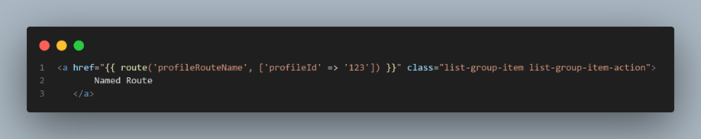

1. Route priority

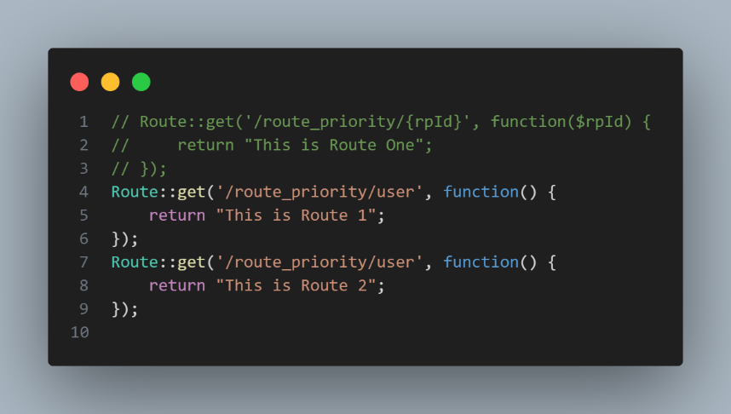

Route priority dilaravel sangat bergantung pada urutan deklarasi pada rute dalam file web.php . rute yang lebih spesifik seharusnya dapat mendeklarasi sebelum rute yang lebih umum. Jika ada ddua rute dengan URL yang sama hanya rute pertama kali dideklarasikan akan dieksekusi

1. Fallback routes

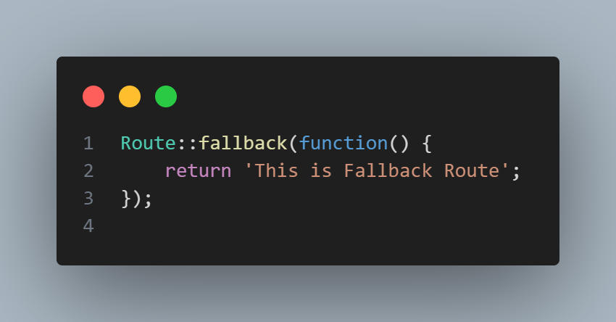

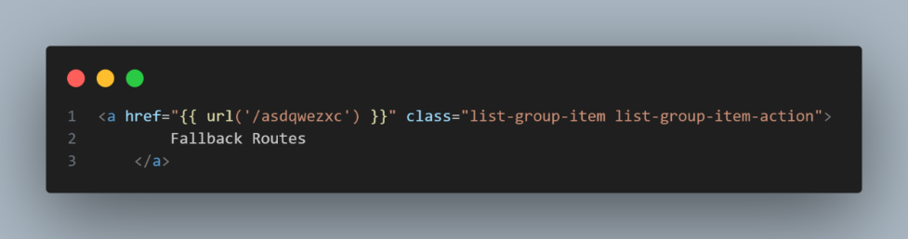

Fallback eoutes di Laravel memunkinkan kita untk menangani sebuah permintaan yang tidak mempunyai sebuah rute yang sesuai dengan cara yang fleksible . fallback routes juga berguna untuk menangani URL sata terjadi salah ketik atau jika aplikasi yang ingin memberikan respons khusus Ketika tidak ada rute yang cocok.. kita hanya perlu mendefinisikan satu fallback route di aplikasi laravel dan laravel akan secara otomatis menangani semua permintaan yang dirasa tidak cocok dengan yang lain

1. Route groups

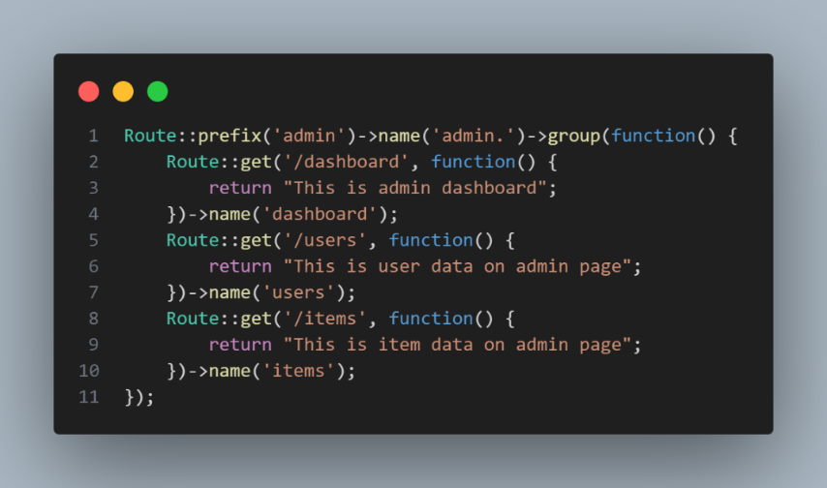

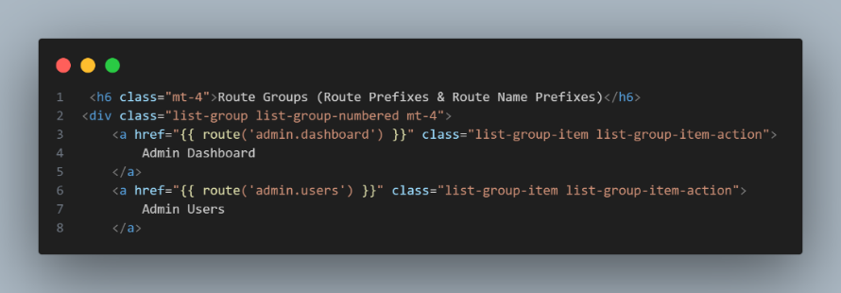

1. **php artisan route:list**

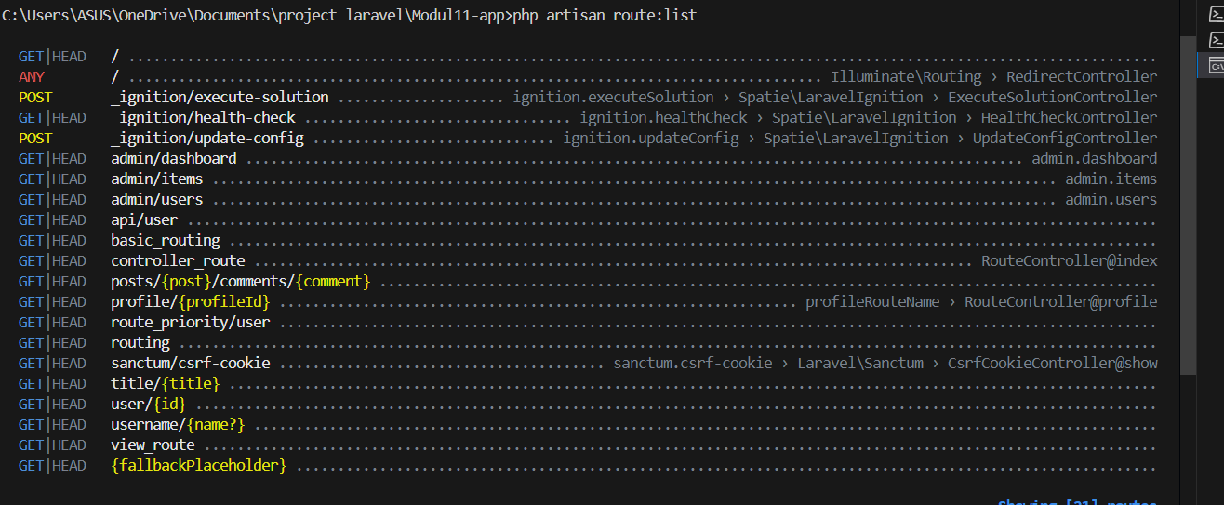

1. **php artisan route:cache**

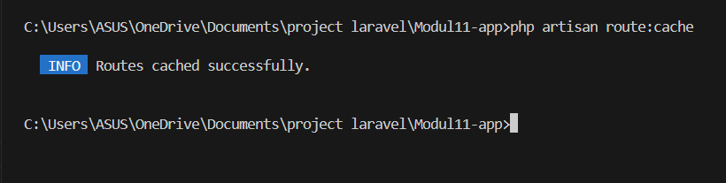

1. **php artisan route:clear**

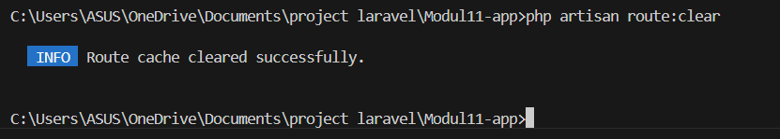

**TUGAS**

* Output Project

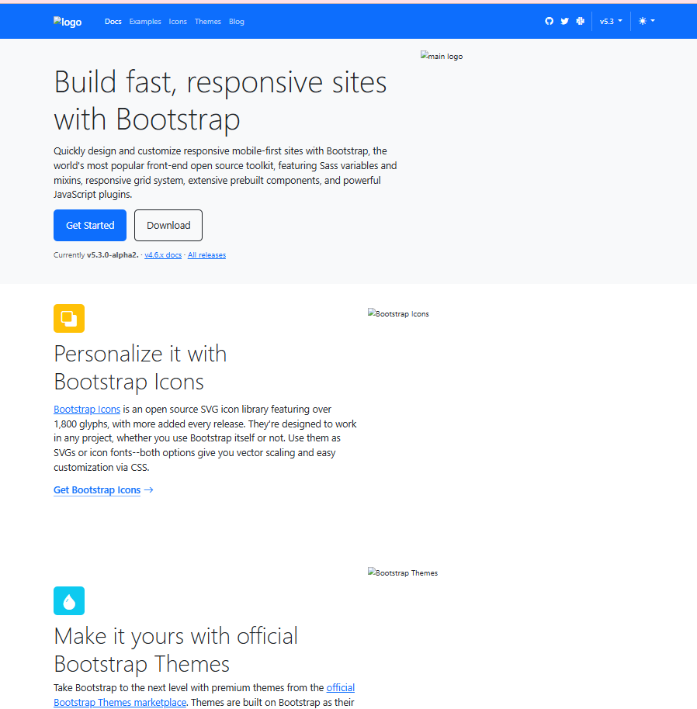

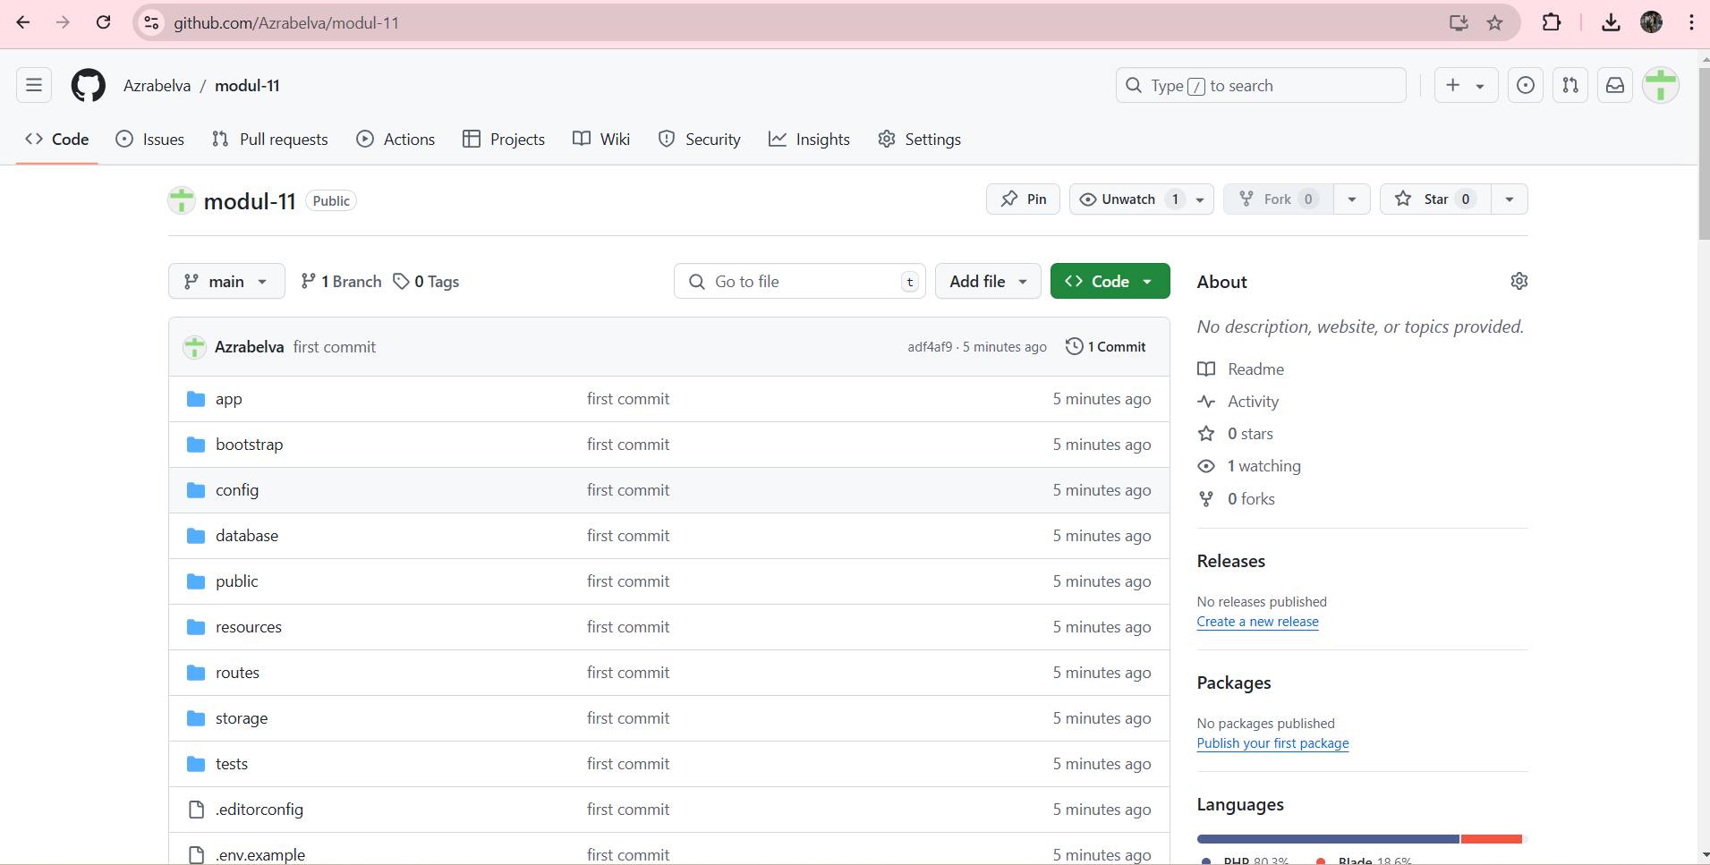

Link : <https://github.com/Azrabelva/modul-11.git>